关于16届毕业生求职创业补贴申请的通知
请各班级按时完成材料收集，每位毕业生的材料按照“个人申请表+身份证复印件+银行卡复印件+对应证明材料”顺序装订，以便于徐州人才中心审核。
一、2016届低保、残疾、助学贷款（同时符合条件的不予重复享受）
学生必须登录徐州人力资源招聘网http://www.xzzp.org，点击首页左上方的“免费注册个人会员”进行求职信息注册，并且关注“徐州市人力资源市场”新浪微博和微信（订阅号xzrlzp）。
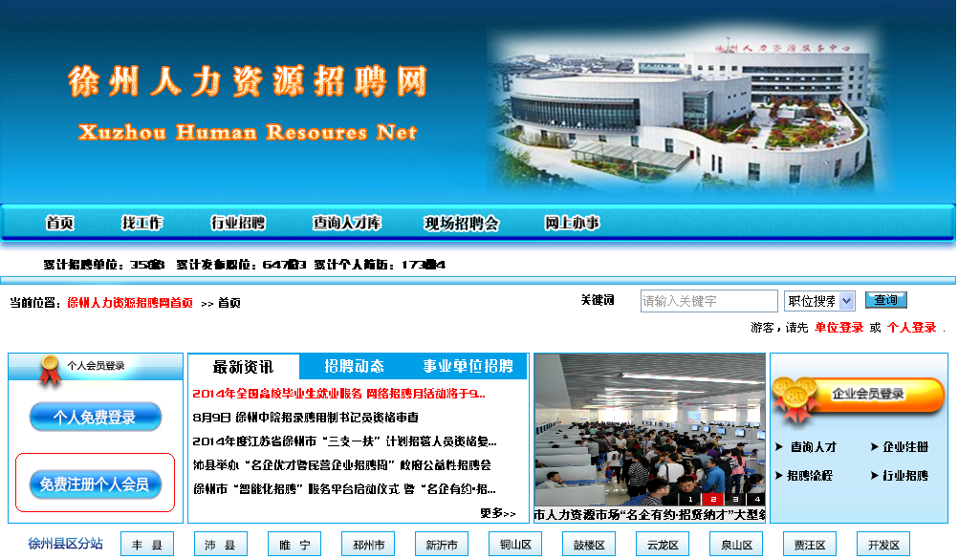

2016届毕业生需提供：
1、低保材料：
- 求职创业补贴个人申请表（一式三份，个人、高校、人社部门各留存一份，注：此次申请表采用新表，务必勾选申请类别，见《求职创业补贴各表》）；
- 低保证明原件（须盖县区级以上民政部门鲜章；见下模板）；
③ 本人身份证复印件；
④ 提供学校发放的农业银行账户信息（非本人无效）；
⑤ 低保证复印件（必须含有家庭成员项，及学生姓名项）

2、残疾材料：
① 求职创业补贴个人申请表（一式三份，个人、高校、人社部门各留存一份，注：此次申请表采用新表，务必勾选申请类别，见《求职创业补贴各表》）；
② 残疾证原件和复印件；
- 本人身份证复印件；
- 提供学校发放的农业银行账户信息（非本人无效）；

3、助学贷款材料：
- 求职补贴个人申请表（一式三份，个人、高校、人社部门各留存一份，注：此次申请表采用新表，务必勾选申请类别、见《求职创业补贴各表》）；
② 本人身份证复印件；
③ 提供学校发放的农业银行账户信息（非本人无效）；
④ 助学贷款合同原件及复印件（注：要求在毕业学年仍在享受助学贷款的2016届毕业生）

三、材料上交时间
暂定提交至我处时间为10月10日。

附低保证明模板：
低保证明

兹有 省 市 县（区）
镇（村、街道、）居民 之子（女）
就读于 （大学、院系、专业）， 学号 ，身份证号 ，
该生家庭因 ，属于城镇（农村低保户），享受最低生活保障待遇时间为 。
特此证明！
XX县（区）民政局
201X年X月X日
（日期：在毕业第一学期当年9月1日以后开具的有效）
【此处加盖县（区）级以上民政部门公章】

关于“低保证明”的特别说明，请老师在审核时严控！
①凡是材料未提及“低保”的将视为不符合要求；
②只提到“贫困”的或者章盖的是贫困证明章，同视为不合格。
低保证明，顾名思义是享受低保的家庭，
①如果只是贫困但是不享受低保的，是不符合要求的；
②如果证明上写到享受低保，但是章盖的是如“XX民政局贫困证明专用章”，也是不符合要求的，因为贫困证明不了低保。
（由于各地区出具证明形式多样，为降低审核不通过几率，切实保障学生权益，建议学生尽量采用上述模板）

